**豆粕期权周报**

1. **标的上周走势回顾:**

国内豆粕主力合约M1905上周开盘价2576，收盘价2581，单周下跌0.19%。本周标的先涨后跌，前三天有所反弹，周四周五把之前的涨幅全部回吐，最终略有下跌，波动整体不大。

1. **国际市场方面：**

华盛顿2月14日消息：美国农业部周度出口销售报告显示，美国对华大豆出口销售总量同比减少86.1%，上周是减少82.5%。截止到2019年1月3日，2018/19年度（始于9月1日）美国对中国（大陆地区）大豆出口装船量为47.4万吨，远远低于去年同期的2040.2万吨。此外本周出口销售报告还显示有高达80.7万吨的对华出口订单被取消，该数据引发各方对中美贸易前景以及中国国内需求的担忧。

巴西国家商品供应公司CONAB本周发布的2月份农作物报告显示，2018/19年度巴西大豆产量为1.153亿吨，比早先预测值低350万吨，因为12月和1月期间天气炎热干燥，导致单产低于上年水平。

罗萨里奥谷物交易所（RGE）发布的报告称，2018/19年度阿根廷大豆产量预计为5200万吨，高于上次预测的5000万吨。

1. **国内方面：**

2月14日，海关总署公布2019年1月主要大宗商品进口数据。数据显示，1月份大豆进口738万吨，较去年12月份的572万吨提高近30%；去年12月中国大豆进口创2011年12月来新低。

国内主产区国产大豆市场保持春节假期模式，大豆购销清淡。国家统计局公布的最新数据显示，2018年国产大豆总产量为1600万吨，比上年增加72万吨，增幅为4.7%。

1. **下周预期：**

本周国内豆粕走势平淡，略有反弹后很快落了下来，现货报价也有所下调。非洲猪瘟疫情形势仍然严峻，春节假期后饲料需求并没有出现改善，供应方面，本周虽然有中国取消美豆订单的消息传出，但1月份实际到港量仍然高于预期，远期供应仍然乐观，这种情况下预计下周国内豆粕仍会偏弱振荡。

1. **期权操作建议：**

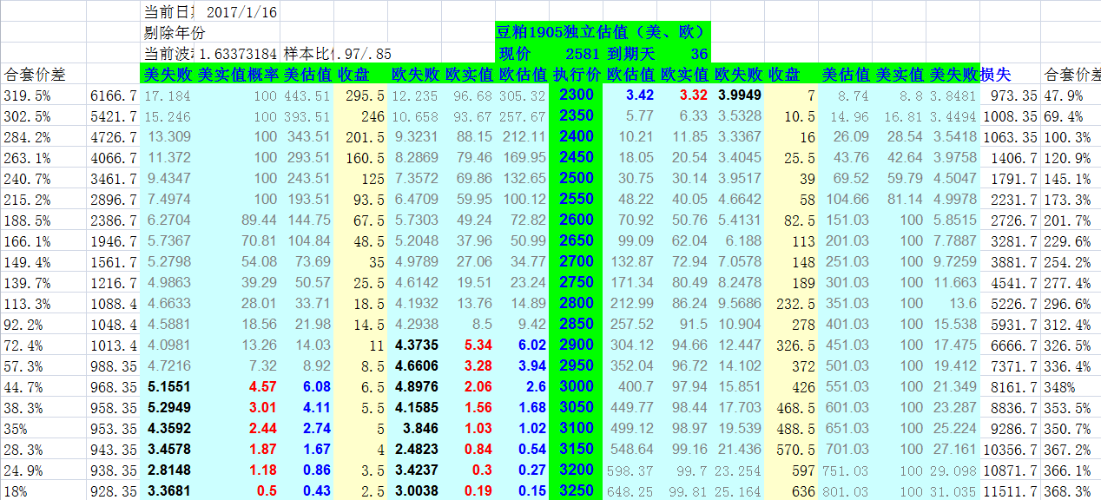

节后首周标的走势平淡，1903合约也到期，1905合约方面本周两端权利金价格都明显回落，整体价格水平下降，目前看仍然考虑看涨端m1905-C-3250等合约。

**金鹏经济研究所**

**联系电话：66211412**

**免责声明：本研究报告由金鹏经济研究所提供，其中观点仅代表分析师个人观点，出现的价位及操作建议仅体现分析师个人分析思路，分析师力求报告内容所述信息的可靠、准确及完整，但不保证报告所述信息及结论的准确性。本报告所提出的观点、结论和建议仅供投资者参考，不能当然作为投资研究决策的依据，也不能成为本公司承担明示或暗示的道义或法律责任的依据。**